ACTIVIDAD Nº 2: ESTABLECIMIENTO DE UN PATRÓN FÍSICO

OBJETIVO | Buscar un patrón físico que represente cualquier conjunto de un número determinado.
MATERIALES | - Carteles de los números con cuerda  - Pinzas de tender
DESARROLLO | En esta actividad hay dos variantes, que son:  En la primera, el alumno crea un conjunto y debe de tratar de sustituirlo por cualquier conjunto externo con significado, por ejemplo: “tres ventanas tiene la clase”, “4 lámparas hay en el techo”, etc. Si no se tiene un modelo claro, se utilizan los dedos.  Este ejercicio se habrá asimilado, cuando el alumno no necesite el referente físico para hacer la equivalencia.  En la segunda variación, se trata de crear un patrón físico de referencia a cualquier conjunto, sin estar sujeto a una realidad concreta. De esta manera, se colocará en la clase los carteles con los números agarrados de una cuerda. En esta cuerda el alumno tendrá que colocar tantas pinzas como indique el número del cartel.  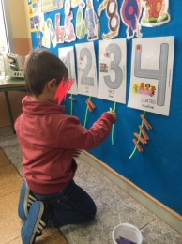  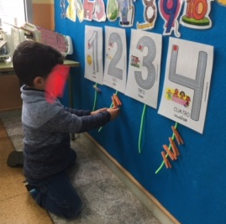  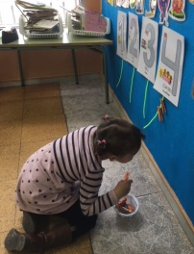
ADAPTACIONES | Este tipo de actividades se pueden utilizar para cualquier cantidad, pero normalmente serán solo con la primera decena, porque para decenas mayores habrá otro tipo de actividades con palillos.
EVALUACIÓN | ¿Es capaz de relacionar un número con un patrón físico presente?  ¿Es capaz de relacionar un conjunto con su patrón físico de referencia?  ¿Identifica cada número con su cantidad?  ¿Tiene dificultad con algún número en concreto?
EXPERIENCIA PERSONAL | Ha sido una actividad diferente para los niños/as y por lo tanto muy motivadora. El único inconveniente que al hacerlo en asamblea se hace muy largo para ellos/as esperar su turno. Sería conveniente hacerlo en pequeños grupos.

